Схема организации проектной деятельности и структура проекта.
1
7
8
9
10
11
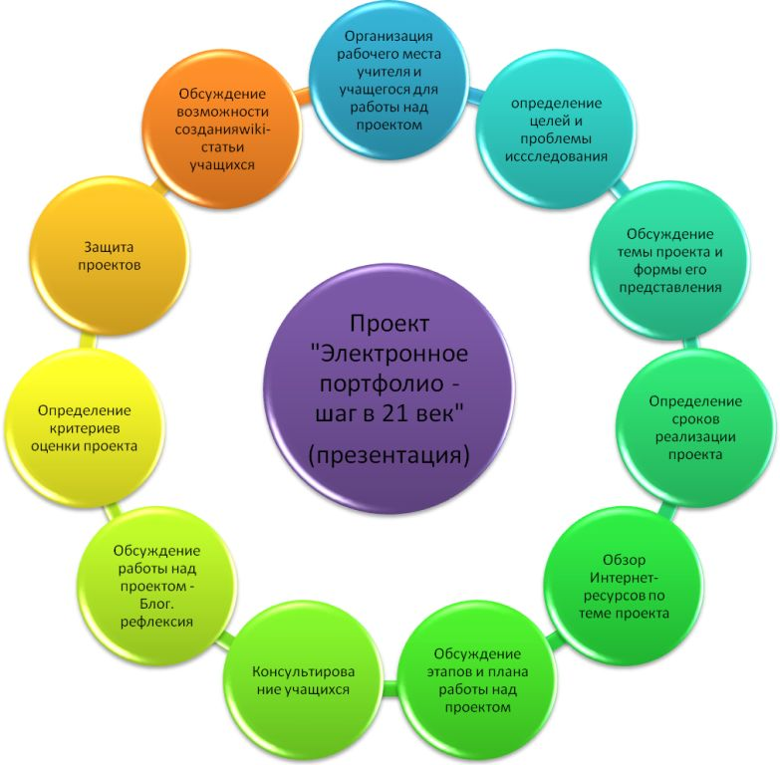
Этапы проекта
6
5
4
2
3
па

